BATMAN LİSESİ
REHBERLİK SERVİSİ TANITIMI

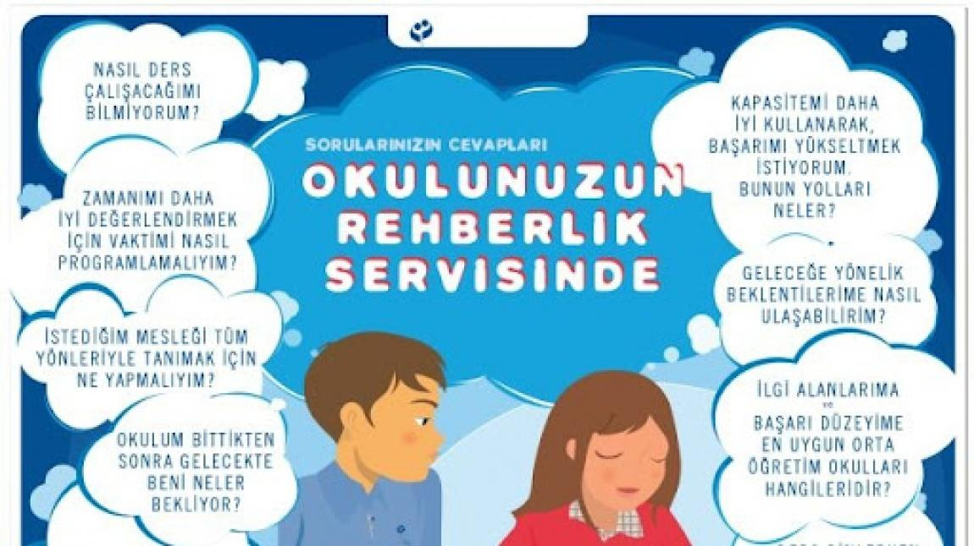

REHBERLİK SERVİSİ NEDİR ????
Rehberlik servisi öğrencilerimizle problem odaklı değil, gelişimsel rehberlik modeli temelli çalışmalar planlamaktadır. Öğrenciler sadece bir yönüyle değil bütünüyle gözlenmektedir. Rehberlik servisi, öğrencilere; -Duygusal gelişim -Zihinsel gelişim -Fiziksel gelişim -Davranış gelişimi gibi gelişim alanlarının tümünü dikkate alarak yaklaşır. Rehberlik derslerinde sınıf düzeylerine uygun olarak aynı amaç doğrultusunda farklı etkinlikler yapılmaktadır. Öğrencilere ihtiyaçları doğrultusunda seminerler verilmektedir. Yine öğrenci ihtiyacına göre bireysel ya da grup rehberliğiyle gelişime katkı sağlanmaktadır. Unutmamalıyız ki Rehber Öğretmenin elinde “Sihirli Değnek” yoktur ve problem çözmez. Rehber Öğretmen çözüm sürecine yardımcı olur, gerektiğinde yol gösterir ya da yönlendirme yapar.

YAPILAN GENEL ÇALIŞMALAR
Yeni Öğrencilerimize Yönelik Rehberlik Çalışmalarımız: Rehberlik servisi okulumuza yeni başlayan bütün öğrencilerimizi, rehberlik servisinin sağladığı hizmetler konusunda bilgilendirmek ve okula uyum süreçlerini kolaylaştırmak amacıyla rehberlik servisine davet eder.
Ayrıca yeni öğrencilerimizin okula uyumunu kolaylaştırmak, yeni arkadaş çevresi edinmelerini ve öğretmenleri ile daha kısa sürede kaynaşmasını sağlamak amacıyla her eğitim-öğretim yılı başında okulumuza başlayan yeni öğrencilerimize bir kaynaştırma programı sunulmaktadır.
Bireysel Rehberlik Çalışmalarımız: Öğrencilerimiz sınav kaygısı, ders çalışma yöntemleri, dikkat ve konsantrasyon sorunu gibi konularda rehberlik servisi ile bireysel olarak görüşerek danışmanlık hizmeti alırlar. Bunların yanı sıra öğrenciler, meslek seçimi ve kariyer planlamayla ilintili her konuda danışmanlık hizmeti almaktadırlar.
Mesleki Rehberlik Çalışmalarımız: Öğrencilerimizin kendilerini ve meslekleri tanımalarını, mesleki yönelimlerinde onlara destek olmayı amaçlar. Bu amaç doğrultusunda yıl boyunca çeşitli etkinlikler düzenlenmektedir:
- Kendini Değerlendirme Envanteri
- Meslek Tanıtım Günü Etkinlikleri
- Ders Seçimi ve Kariyer Yönlendirme Seminerleri
- Üniversite tanıtımları / Üniversite gezileri
- Veli bilgilendirme konferansları
- YGS & LYS Başvuruları
- YGS & LYS sonrası üniversite ve bölüm tercihlerinde danışmanlık

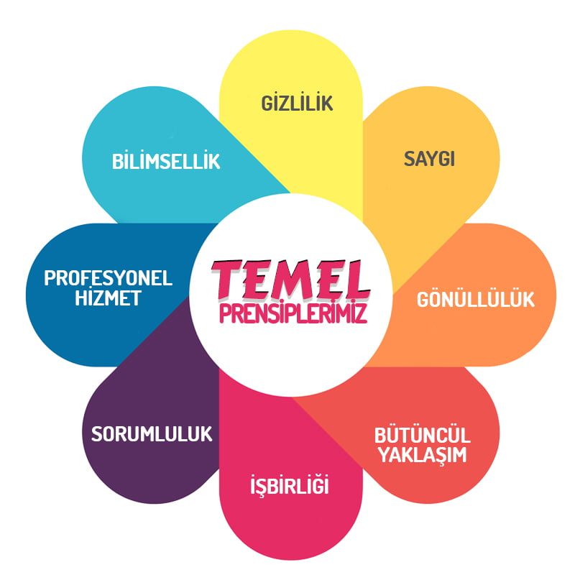

REHBERLİK SERVİSİ NE DEĞİLDİR

- Rehberlik servisi bir çözüm noktası değildir.
- Öğrencinin ihtiyaçlarını karşılama yeri değil, kendi kararlarını kendi vermesi ve sonuçlarından sorumlu olması işidir.
- Öğrencinin yapamadıklarını onun yerine yapmak değildir.
- Öğrenciyle sohbet etmek, dertleşme işi değildir.
- Öğrenci ile okul idaresi arasında bir aracı değildir.
- Ceza verme, yargılama, açık yakalama yeri değildir, bilgiler kesinlikle gizli tutulur.
- Nasihat verme yeri değildir. Sadece sorunlu öğrencilerin başvurduğu bir servis değildir.

